八下数学 | 必会重难点
构造中位线5种常用方法
方法一
倍长法构造三角形的中位线
如图，在△ABC中，∠ABC＝90°，BA＝BC，△BEF为等腰直角三角形，∠BEF＝90°，M为AF的中点，求证：ME＝1/2CF.
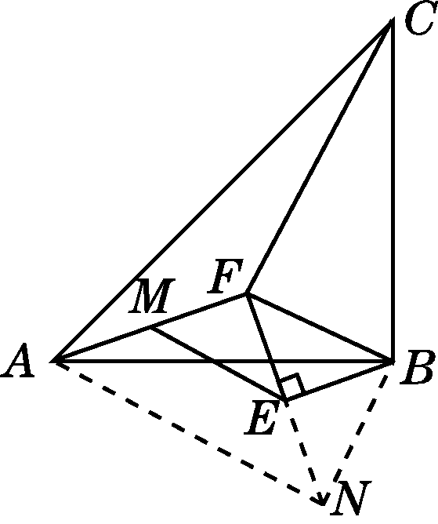
证明：如图，延长FE至N，使EN＝EF，连接BN，AN.易得ME＝1/2AN.
∵EF＝EN，∠BEF＝90°，
∴BE垂直平分FN.∴BF＝BN.
∴∠BNF＝∠BFN.
∵△BEF为等腰直角三角形，∠BEF＝90°，
∴∠BFN＝45°.∴∠BNF＝45°，
∴∠FBN＝90°，即∠FBA＋∠ABN＝90°.
又∵∠FBA＋∠CBF＝90°，
∴∠CBF＝∠ABN.
在△BCF和△BAN中，
∴△BCF≌△BAN.
∴CF＝AN. ∴ME＝1/2AN＝1/2CF.
方法二
已知一边中点，取另一边中点构造三角形中位线
如图，在△ABC中，∠C＝90°，CA＝CB，E，F分别为CA，CB上一点，CE＝CF，M，N分别为AF，BE的中点，求证：AE＝MN.
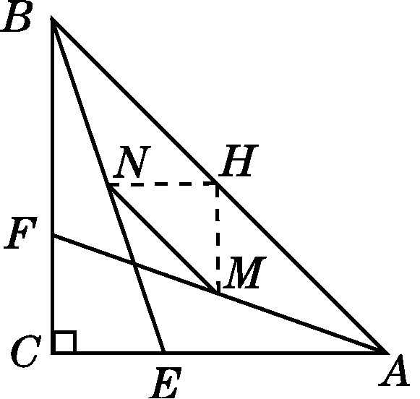
证明：如图，取AB的中点H，连接MH，NH，则MH＝1/2BF，NH＝1/2AE.
∵CE＝CF，CA＝CB，
∴AE＝BF.
∴MH＝NH.
∵点M，H，N分别为AF，AB，BE的中点，
∴MH∥BF，NH∥AE.
∴∠AHM＝∠ABC，∠BHN＝∠BAC.
∴∠MHN＝180°－(∠AHM＋∠BHN)
＝180°－(∠ABC＋∠BAC)＝90°.
∴NH＝√2/2MN.
∴AE＝2NH＝2×√2/2MN＝√2MN.
方法三
利用角平分线＋垂直构造中位线
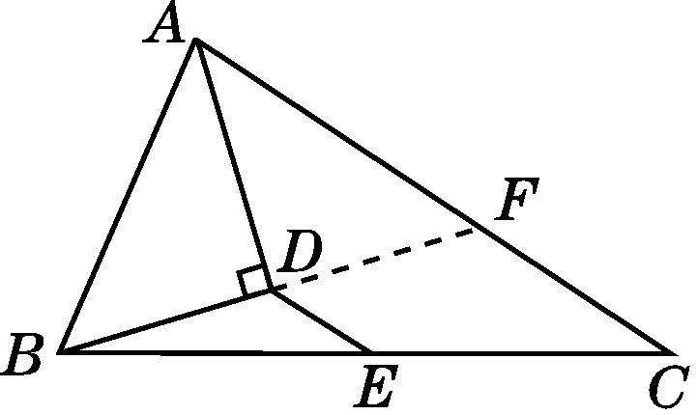
如图，在△ABC中，已知AB＝6，AC＝10，AD平分∠BAC，BD⊥AD于点D，点E为BC的中点，求DE的长．
解：如图，延长BD交AC于点F，
∵AD平分∠BAC，
∴∠BAD＝∠CAD.
∵BD⊥AD，∴∠ADB＝∠ADF，
又∵AD＝AD，∴△ADB≌△ADF(ASA)．
∴AF＝AB＝6，BD＝FD.
∵AC＝10，∴CF＝AC－AF＝10－6＝4.
∵E为BC的中点，∴DE是△BCF的中位线．
∴DE＝1/2CF＝1/2×4＝2.
方法四
连接两点构造三角形的中位线
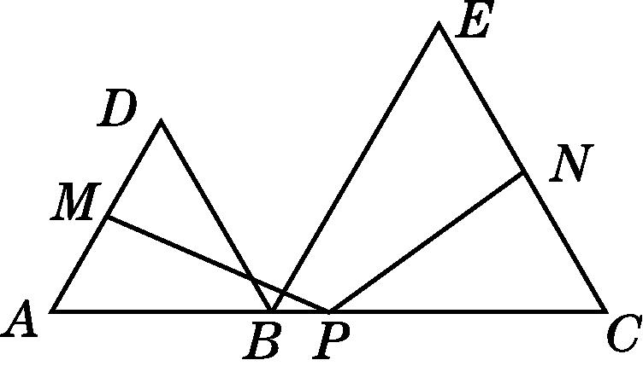
如图，点B为AC上一点，分别以AB，BC为边在AC同侧作等边三角形ABD和等边三角形BCE，点P，M，N分别为AC，AD，CE的中点．
(1)求证：PM＝PN；
证明：如图，连接CD，AE.
由三角形中位线定理可得PM綊1/2CD，PN綊1/2AE.
∵△ABD和△BCE是等边三角形，
∴AB＝DB，BE＝BC，∠ABD＝∠CBE＝60°，
∴∠ABE＝∠DBC.
∴△ABE≌△DBC，∴AE＝DC.
∴PM＝PN.
(2)求∠MPN的度数．
解：如图，设PM交AE于F，PN交CD于G，AE交CD于H.由(1)知△ABE≌△DBC，
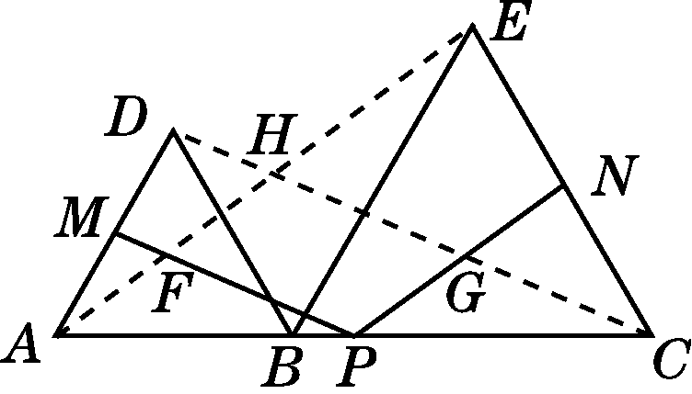
∴∠BAE＝∠BDC.
∴∠AHD＝∠ABD＝60°，
∴∠FHG＝120°.
易证四边形PFHG为平行四边形，
∴∠MPN＝120°.
方法五
已知两边中点取第三边中点构造三角形的中位线
如图，在△ABC中，AB＝AC，AD⊥BC于点D，点P是AD的中点，延长BP交AC于点N，求证：AN＝1/3AC.
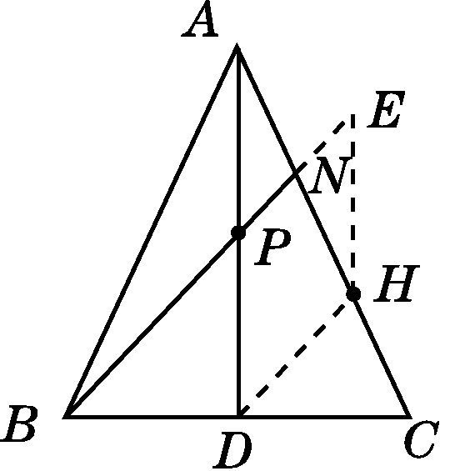
证明：如图，取NC的中点H，连接DH，过点H作HE∥AD，交BN的延长线于E.
∵AB＝AC，AD⊥BC，
∴D为BC的中点．
又∵H为NC的中点，
∴DH∥BN.
又∵PD∥EH，∴四边形PDHE是平行四边形．
∴HE＝PD.又∵P为AD的中点，
∴AP＝PD.∴AP＝EH，
易证△APN≌△HEN，∴AN＝NH.
∴AN＝NH＝HC，
∴AN＝1/3AC.

